**МИНОБРНАУКИ РОССИИ**

**Санкт-Петербургский государственный**

**электротехнический университет**

**«ЛЭТИ» им. В.И. Ульянова (Ленина)**

**Кафедра МО ЭВМ**

**ОТЧЕТ**

**по учебной практике**

**Тема: Кратчайшие пути в графе. Алгоритм A*.**

|  |  |  |
| --- | --- | --- |
| Студент гр. 1384 |  | Галенко А.С. |
| Студент гр. 1384 |  | Феопентов А.Ю. |
| Студент гр. 1384 |  | Алиев Д.А. |
| Руководитель |  | Шестопалов Р.П. |

Санкт-Петербург

2023

**ЗАДАНИЕ**

**на «наименование практики» практику**

|  |  |  |
| --- | --- | --- |
| Студент Галенко А.С. группа 1384 | | |
| Студент Феопентов А.Ю. группа 1384 | | |
| Студент Алиев Д.А. группа 1384 | | |
| Тема практики: Кратчайшие пути в графе. Алгоритм A*. | | |
| Задание на практику: командная итеративная разработка визуализатора алгоритма на Java с графическим интерфейсом.  кратко указываются исходные данные (задание на практику) | | |
| Сроки прохождения практики: 30.07.2023 – 13.07.2023 | | |
| Дата сдачи отчета: .07.2023 | | |
| Дата защиты отчета: .07.2023 | | |
|  | | |
| Студент |  | Галенко А.С. |
| Студент |  | Феопентов А.Ю. |
| Студент |  | Алиев Д.А. |
| Руководитель |  | Шестопалов Р.П. |

**Аннотация**

Создание программы с поддержкой графического интерфейса для нахождения кратчайшего пути в графе с помощью алгоритма А*.

**Summary**

Briefly (8-10 lines) to describe the the purpose and main contents of the practice work.

**содержание**

|  |  |  |
| --- | --- | --- |
|  | Введение | 4 |
| 1. | Требования к программе | 5 |
| 1.1. | Исходные данные | 0 |
| 1.1.1. | Ввод исходных данных | 0 |
| 1.1.2. | Визуализация | 0 |
| 1.2. | Архитектура | 0 |
| 1.3. | План тестирования | 0 |
| 2. | План разработки и распределение ролей | 0 |
| 2.1. | Общий план | 0 |
| 2.2. | Распределение ролей | 0 |
|  | Заключение | 0 |
|  | Список использованных источников | 0 |
|  | Приложение А. Название приложения | 0 |

**введение**

Кратко описать цель и задачи практики.

**1. ТРЕБОВАНИЯ К ПРОГРАММЕ**

**1.1. Исходные данные.**

* + 1. **Ввод исходных данных.**

Алгоритм должен получать на вход взвешенный ориентированный граф, который представим на плоскости в виде сетки и имеет положительные веса ребер. Данные могут задаваться либо с помощью файла, либо через графический интерфейс. Определим ввод параметров через файл:

* первая строчка - высота поля(координата Y).
* вторая строчка - ширина поля (координата X).
* Ни же само поле в котором находится следующие символы:
* от ‘1’ до ‘7’ - проходимость клетки,
* ‘0’ - стена («камень»),
* ‘S’ - старт,
* ‘F’- финиш,

старт и финиш должны быть обязательно и определены однозначно.

Пример:

4

5

12345

67S74

00001

7543F

* + 1. **Визуализация.**

Интерфейс программы должен содержать окно со следующими областями: отображение поля с графом и визуализация на нем работы алгоритма, поле вывода о статусе программы, рабочей области. Общий вид представлен на рисунке 1.

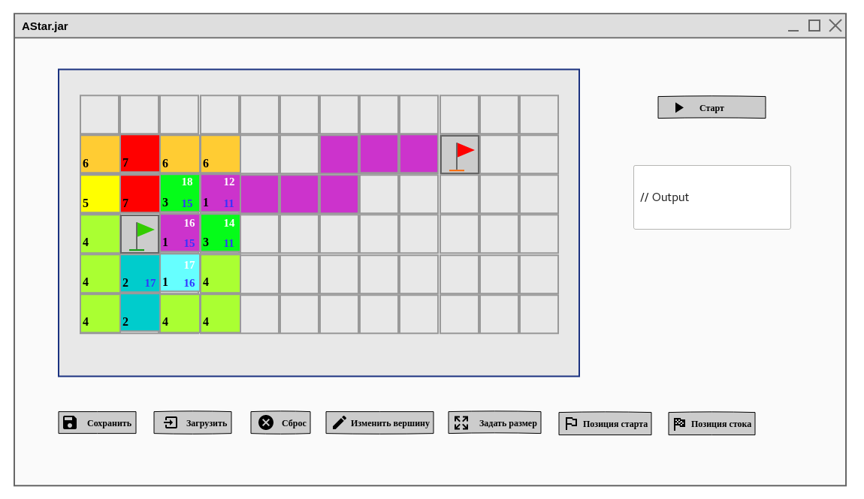

Рисунок 1 — Общий вид интерфейса

Описание каждой области:

* Область отображения графа — сетчатое поле, где каждая клетка — вершина. Цвет клетки означает конкретную стоимость пути к данной вершине (вес). Соответствие числового значения и цвета будет приведено далее. Если вершина была рассмотрена алгоритмом, то в клетке отображается три числа: g(v) — вес (левый нижний угол), h(v) — значение эвристической функции (правый нижний угол), и f(v) = g(v) + h(v) — оценка стоимости пути (правый верхний угол). После того, как алгоритм отработает, найденный путь будет выделен фиолетовым цветом.
* Поле вывода алгоритма — необходимо для описания результата работы A*, т. е. итоговой стоимости пути.
* Рабочая область — это набор кнопок, предназначенных для управления программой.

Функционал рабочей области:

* Кнопка «Изменить вершину» - позволяет изменить значение веса от старта до данной вершины, выдает список возможных «весов» для вершины — рис. .

Рисунок 2 — Вершины по значению весов (от непроходимой к самой проходимой)

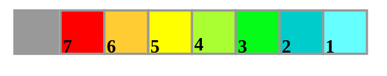

* Кнопка «Задать размер сетки» - дает возможность пользователю задать размер сетки, в которой нарисован граф. При нажатии кнопки открывается нужное диалоговое окно — рис.

Рисунок 3 - Окно задания размеров поля

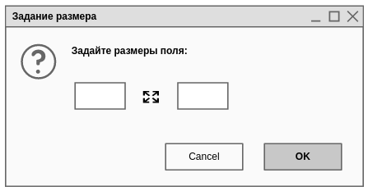

* Кнопка «Сброс» - очищает вершины.
* Кнопка «Позиция старта» - позволяет задать позицию вершины-источника.
* Кнопка «Позиция стока» - позволяет задать позицию вершины-стока (финиша).
  1. **Архитектура программы.**

Для реализации программы была выбрана структура Model-View-Controller. То есть вся реализация будет разделена на три компонента: контроллер, модель, графика. Схема данной архитектуры представлена на рис. 4.

Рисунок 4 — Схема MVC

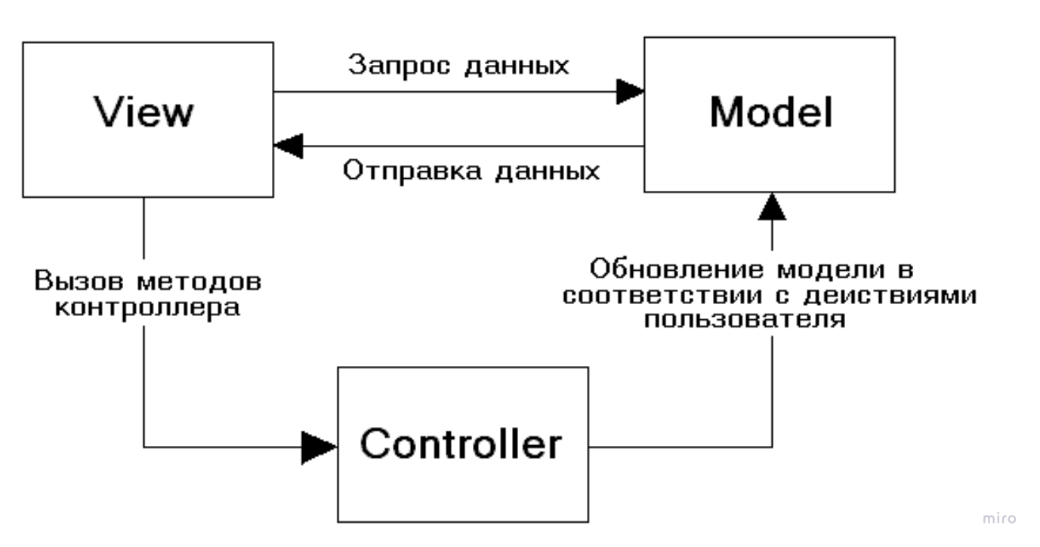

Общая диаграмма классов всех трех компонентов представлена на рис. 5

Рисунок 5 — Диаграмма классов

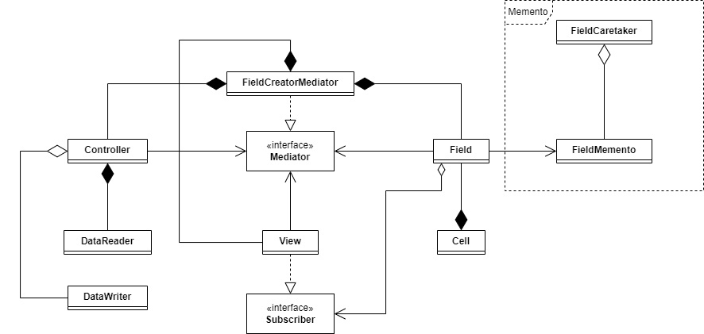

* 1. **Тестирование.**

**2. План разработки и распределение ролей.**

**2.1. План разработки.**

1. Разработка прототипа до 5-7 июля:

Создание окна визуализации. Реализация классов-обработчиков событий в компоненте Controller (ввод/вывод, инициализация начальных данных), структуры архитектуры.

1. Разработка 1-ой версии до 7-10 июля:

Реализация алгоритма A*. Обеспечение взаимодействия с пользователем с помощью графического интерфейса, вывод результата. Исправление замечаний.

1. Разработка 2-ой версии до 10-12 июля

Добавление тестирования. Исправление замечаний

1. Сдача финальной версии 12-13 июля

Исправление замечаний

**2.2. Распределение ролей.**

**3. третий раздел**

**3.1. Первый подраздел третьего раздела**

**3.2. Второй подраздел третьего раздела**

**заключение**

Кратко подвести итоги, проанализировать соответствие поставленной цели и полученного результата.

**список использованных источников**

***Ниже представлены примеры библиографического описания, В качестве названия источника в примерах приводится вариант, в котором применяется то или иное библиографическое описание.***

1. Иванов И. И. Книга одного-трех авторов. М.: Издательство, 2010. 000 с.

2. Книга четырех авторов / И. И. Иванов, П. П. Петров, С. С. Сидоров, В. В. Васильев. СПб.: Издательство, 2010. 000 с.

3. Книга пяти и более авторов / И. И. Иванов, П. П. Петров, С. С. Сидоров и др.. СПб.: Издательство, 2010. 000 с.

4. Описание книги под редакцией / под ред. И.И. Иванова СПб., Издательство, 2010. 000 с.

5. Иванов И.И. Описание учебного пособия и текста лекций: учеб. пособие. СПб.: Изд-во СПбГЭТУ «ЛЭТИ», 2010. 000 с.

6. Описание методических указаний / сост.: И.И. Иванов, П.П. Петров. СПб.: Изд-во СПбГЭТУ «ЛЭТИ», 2010. 000 с.

7. Иванов И.И. Описание статьи с одним-тремя авторами из журнала // Название журнала. 2010, вып. (№) 00. С. 000–000.

8. Описание статьи с четырьмя и более авторами из журнала / И. И. Иванов, П. П. Петров, С. С. Сидоров и др. // Название журнала. 2010, вып. (№) 00. С. 000–000.

9. Иванов И.И. Описание тезисов доклада с одним-тремя авторами / Название конференции: тез. докл. III международной науч.-техн. конф., СПб, 00–00 янв. 2000 г. / СПбГЭТУ «ЛЭТИ», СПБ, 2010, С. 000–000.

10. Описание тезисов доклада с четырьмя и более авторами / И. И. Иванов, П. П. Петров, С. С. Сидоров и др. // Название конференции: тез. докл. III международной науч.-техн. конф., СПб, 00–00 янв. 2000 г. / СПбГЭТУ «ЛЭТИ», СПБ, 2010, С. 000–000.

11. Описание электронного ресурса // Наименование сайта. URL: http://east-front.narod.ru/memo/latchford.htm (дата обращения: 00.00.2010).

12. ГОСТ 0.0–00. Описание стандартов. М.: Изд-во стандартов, 2010.

13. Пат. RU 00000000. Описание патентных документов / И. И. Иванов, П. П. Петров, С. С. Сидоров. Опубл. 00.00.2010. Бюл. № 00.

14. Иванов И.И. Описание авторефератов диссертаций: автореф. дисс. канд. техн. наук / СПбГЭТУ «ЛЭТИ», СПБ, 2010.

15. Описание федерального закона: Федер. закон [принят Гос. Думой 00.00.2010] // Собрание законодательств РФ. 2010. № 00. Ст. 00. С. 000–000.

16. Описание федерального постановления: постановление Правительства Рос. Федерации от 00.00.2010 № 00000 // Опубликовавшее издание. 2010. № 0. С. 000–000.

17. Описание указа: указ Президента РФ от 00.00.2010 № 00 // Опубликовавшее издание. 2010. № 0. С. 000–000.

**приложение А**

**Название приложения**